### Nombre : Lilibeth Tatiana Gomez Mantilla

### TALLER EJERCICIOS C#

### A continuación, se presentan 10 ejercicios prácticos que integran los conceptos aprendidos sobre bucles en C#. Cada ejercicio incluye su enunciado

### Solo se utilizan for, while, do...while, if y operadores lógicos y matemáticos.

### **Ejercicio 1 – Números del 1 al 20 (solo pares)**

**Enunciado:**  
Imprime los números del 1 al 20, mostrando solo los pares.

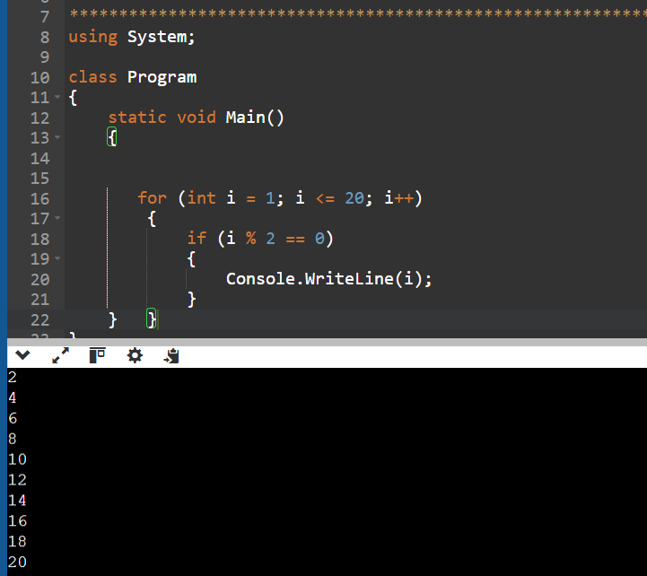

### **Ejercicio 2 – Contar positivos y negativos**

**Enunciado:**  
Pide 10 números y cuenta cuántos son positivos, negativos o iguales a cero.

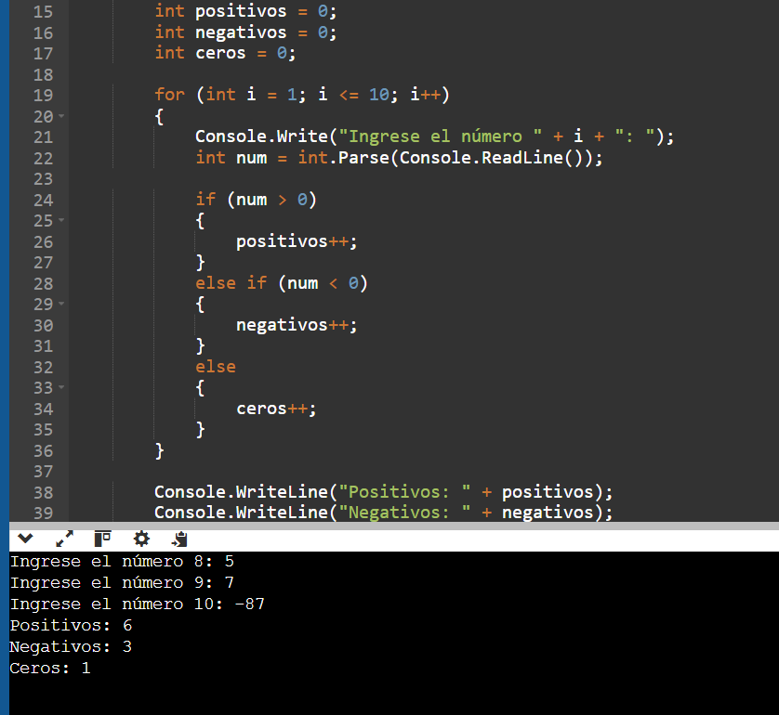

### **Ejercicio 3 – Suma de los primeros N números**

**Enunciado:**  
Pide un número N y calcula la suma de todos los números del 1 a N.

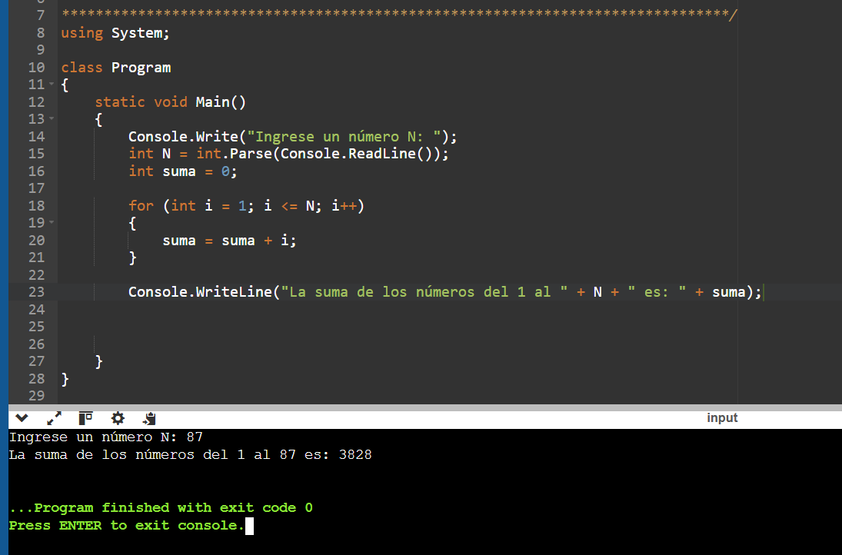

### **Ejercicio 4 – Suma hasta número negativo**

**Enunciado:**  
Solicita números al usuario y suma todos los positivos.  
El programa termina cuando se ingresa un número negativo.

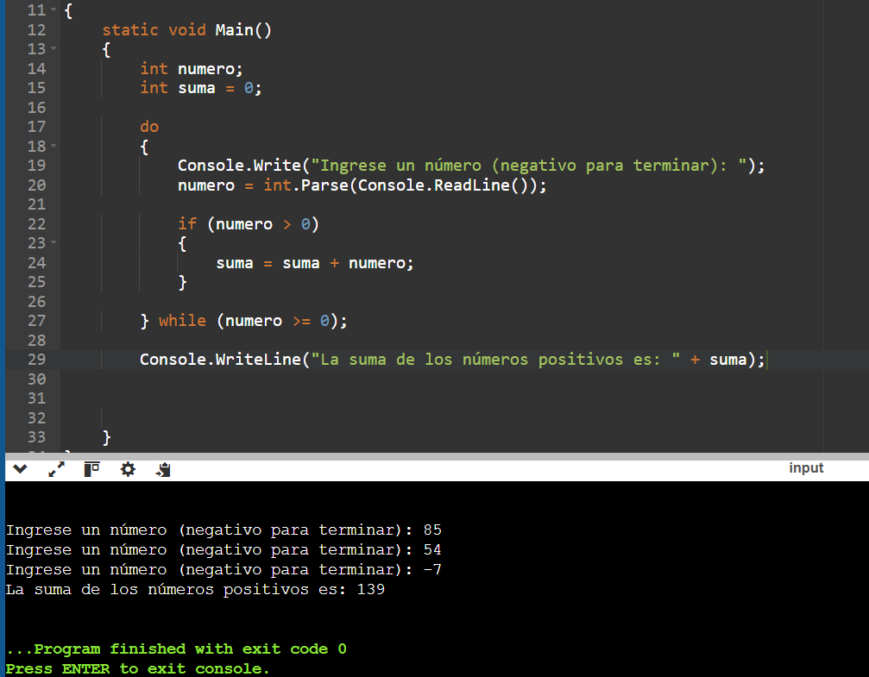

### **Ejercicio 5 – Promedio de notas**

**Enunciado:**  
Pide al usuario cuántas notas desea ingresar y calcula el promedio.

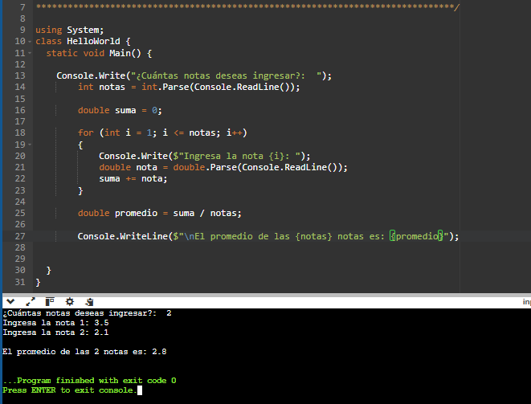

### **Ejercicio 6 – Contador de dígitos**

**Enunciado:**  
Pide un número entero y muestra cuántos dígitos tiene.

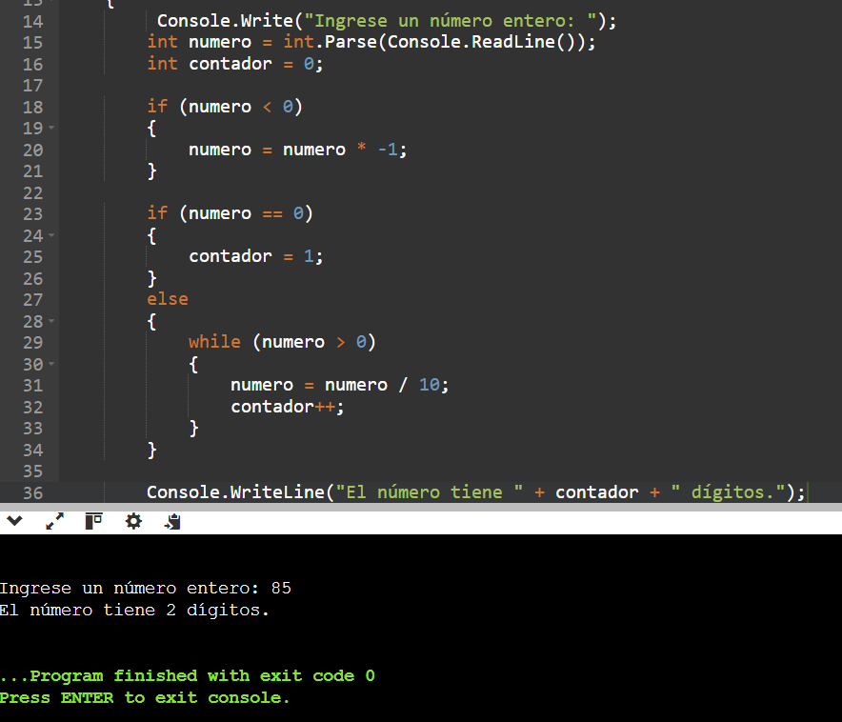

### **Ejercicio 7 – Factorial de un número**

**Enunciado:**  
Pide un número entero positivo y calcula su factorial.

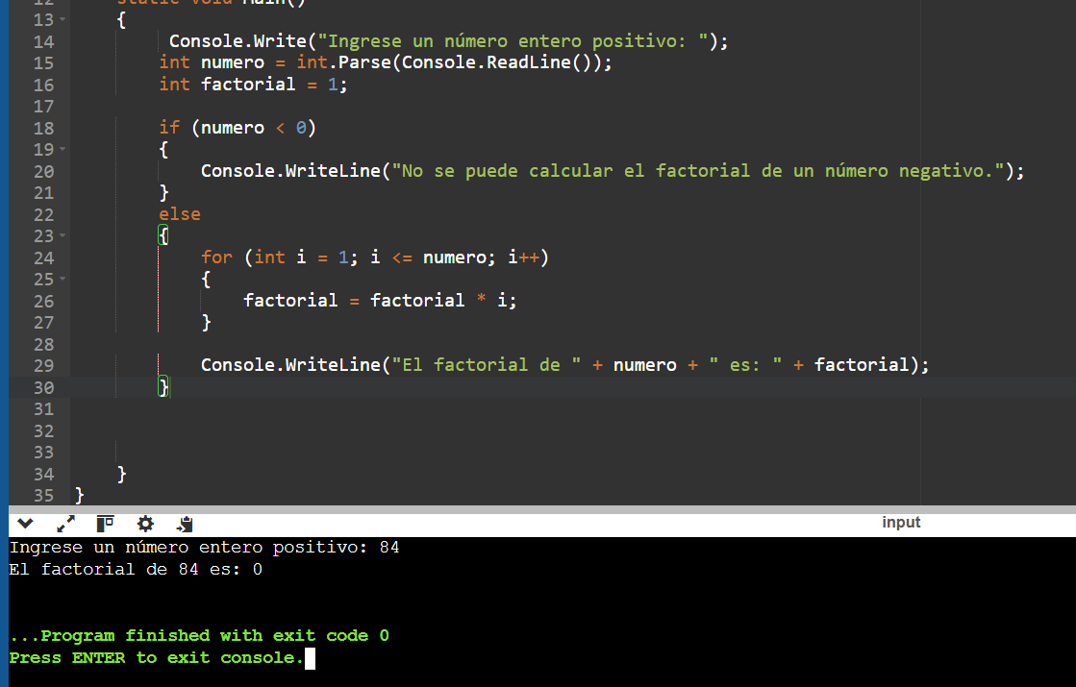

### **Ejercicio 8 – Serie Fibonacci**

**Enunciado:**  
Muestra los primeros N números de la serie Fibonacci.

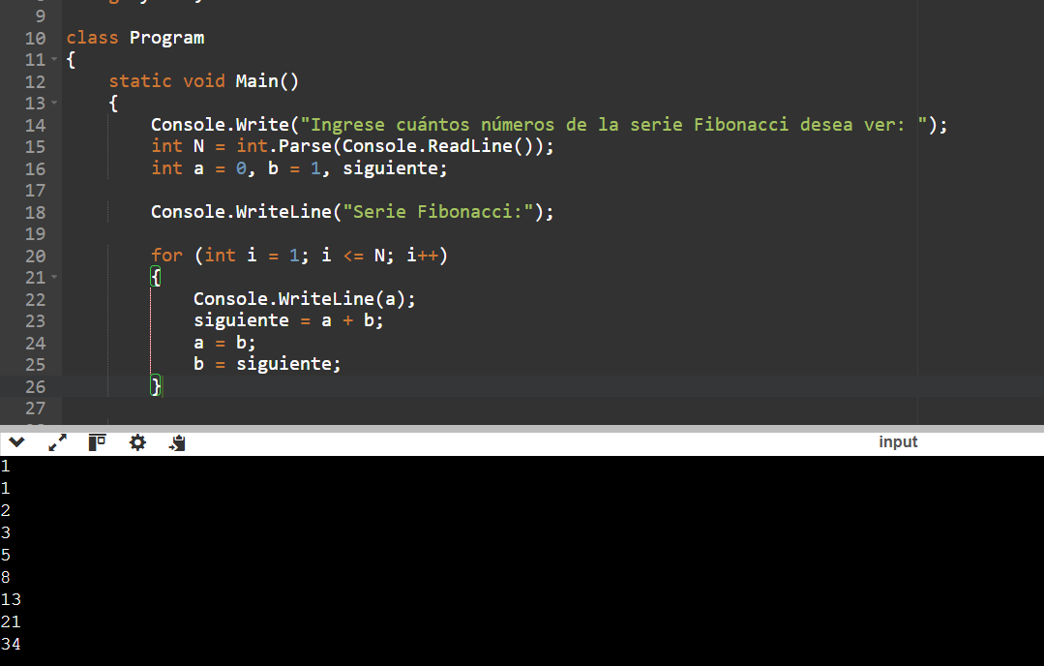

### **Ejercicio 9 – Validar contraseña**

**Enunciado:**  
Solicita una contraseña al usuario y repite el pedido hasta que ingrese la correcta ("12345").

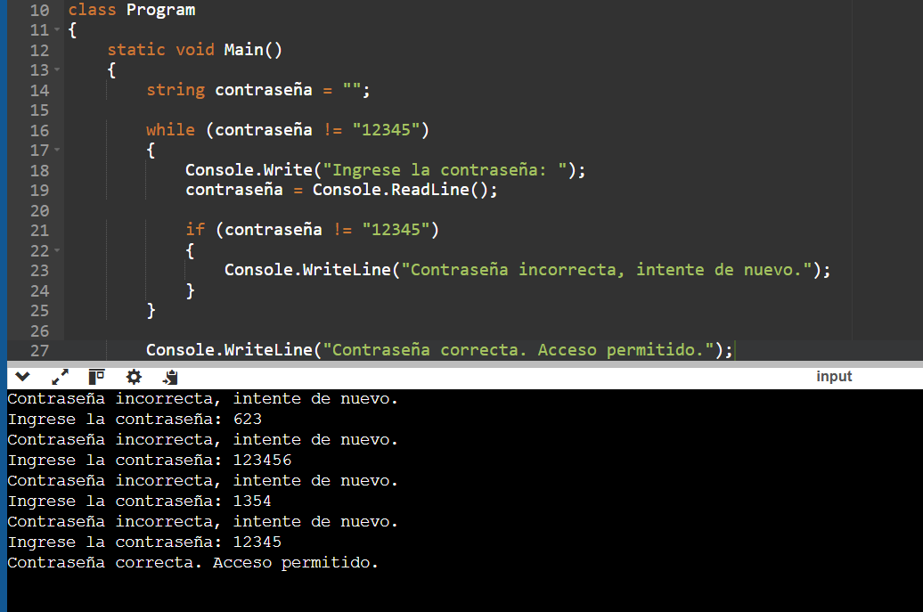

### **Ejercicio 10 – Adivina el número**

**Enunciado:**  
El programa genera un número aleatorio entre 1 y 50.  
El usuario debe adivinarlo; el programa le indica si el número es mayor o menor.

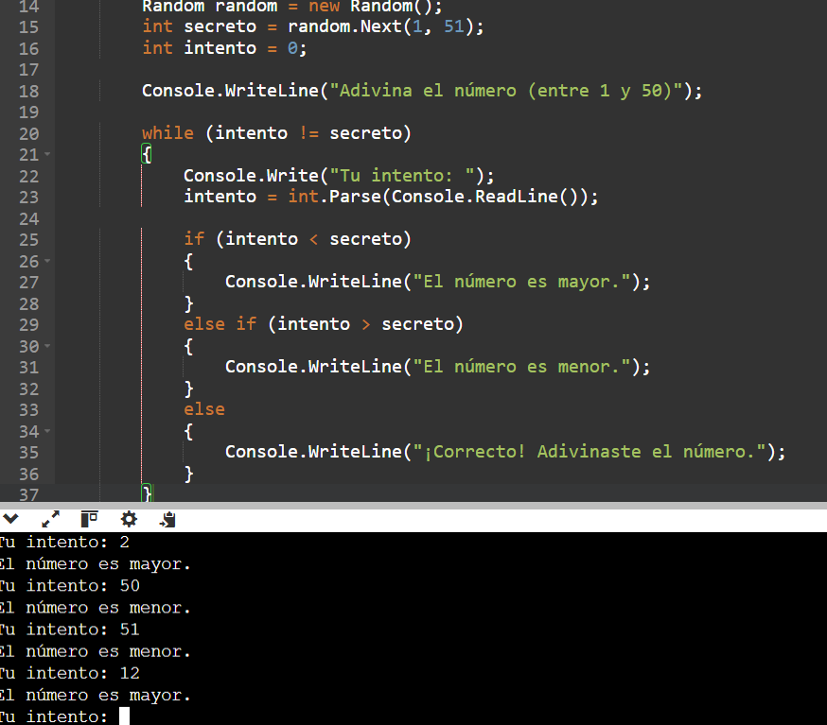

* Ejercicio 11: Números del 1 al 10

Muestra en pantalla los números del 1 al 10 de forma secuencial.

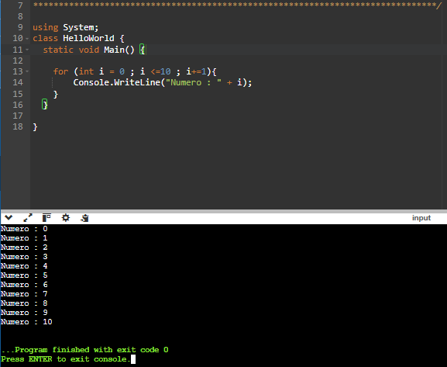

* Ejercicio 12: Suma de los primeros N números

Solicita al usuario un número N y calcula la suma de los primeros N números naturales.

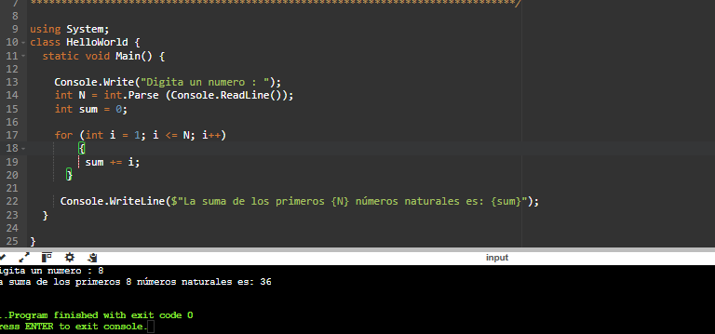

* Ejercicio 13: Tabla de multiplicar

Pide al usuario un número y muestra su tabla de multiplicar del 1 al 10.

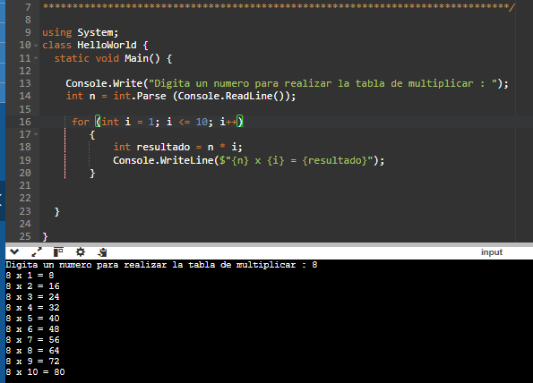

* Ejercicio 14: Contador de números pares

Solicita al usuario ingresar varios números y determina cuántos de ellos son pares.

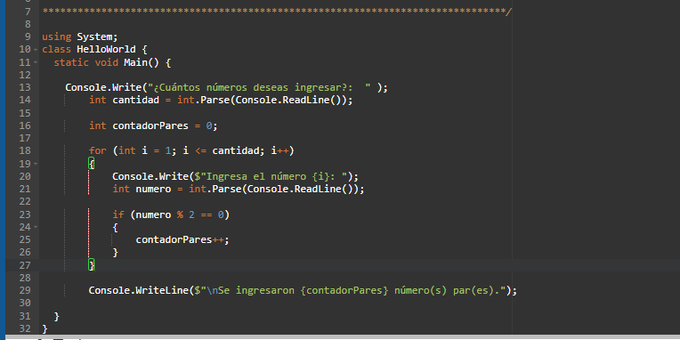

* Ejercicio 15: Promedio de notas

Solicita al usuario el número de notas a ingresar, luego pide cada nota y calcula el promedio.



* Ejercicio 16: Números impares entre 1 y 50

Muestra en pantalla todos los números impares que hay entre 1 y 50.

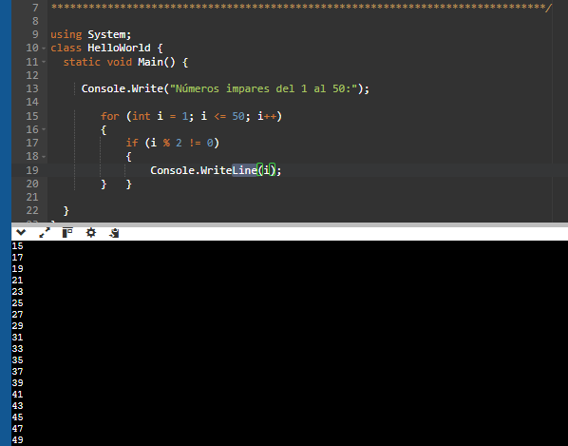

* Ejercicio 17: Adivina el número

Genera un número secreto y permite al usuario intentar adivinarlo hasta que acierte.

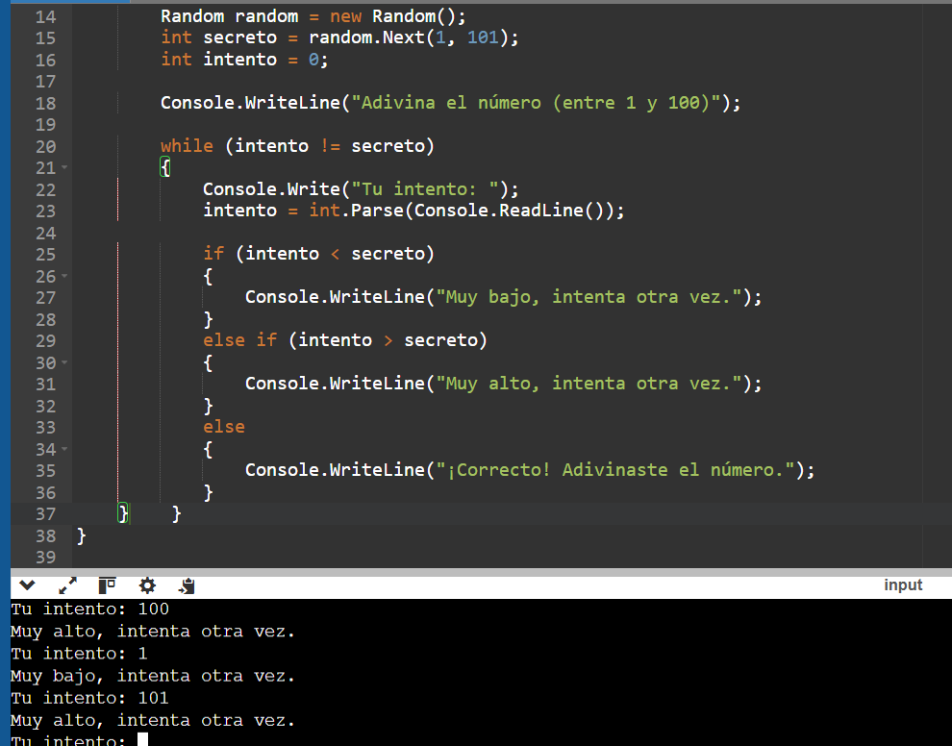

* Ejercicio 18: Contar dígitos de un número

Pide un número entero y determina cuántos dígitos tiene.

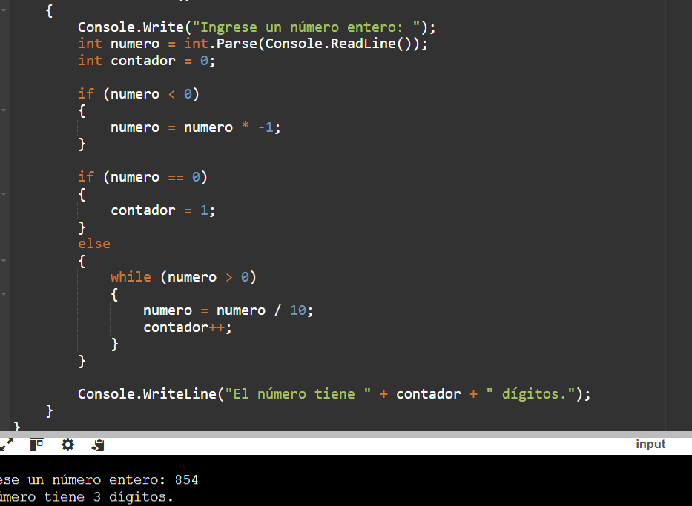

* Ejercicio 19: Factorial de un número

Solicita un número entero positivo y calcula su factorial.

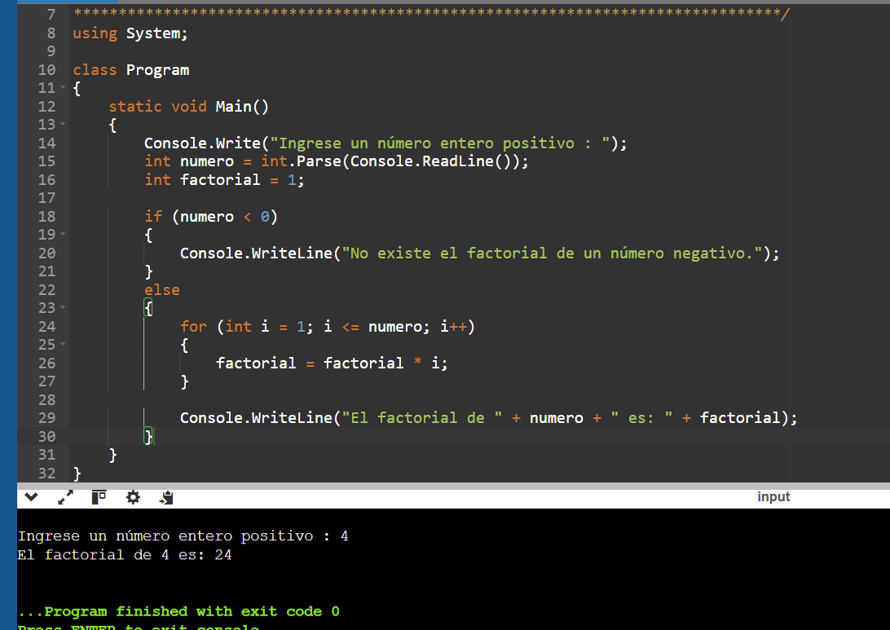

* Ejercicio 20: Invertir un número

Solicita un número entero y muestra ese número invertido (por ejemplo, 1234 se convierte en 4321).

